

FUNDAÇÃO INSTITUTO DE EDUCAÇÃO DE BARUERI

UNIDADE BRASILIO FLORES DE AZEVEDO

CURSO TÉCNICO EM INFORMÁTICA

DREAMS TOURISM

- TURISMO -

Camile Dutra da Silva

Lays Abreu Coqueiro

Maria Eduarda da Silva Dias

Maria Eduarda de O. Xavier

Vinicius Lopes Silva

BARUERI

Novembro/ 2023

Lista de figuras

Figura 1 - Diagrama de caso de uso WEB.................................................................................8

Figura 2 - Página inicial.............................................................................................................8

Figura 3 - Rodapé da página inicial...........................................................................................9

Figura 4 - Página de pacotes....................................................................................................10

Figura 5 - Página de Cadastro de Pacote..................................................................................10

Figura 6 - Diagrama de caso de uso MOBILE.........................................................................13

Figura 7: Página Cadastro Cliente............................................................................................14

Figura 8: Página de Dados do Cliente......................................................................................15

Figura 9: Página Inicial............................................................................................................16

Figura 10: Diagrama de Entidade e Relacionamento...............................................................17

Lista de tabelas

Tabela 1 – Cronograma de atividades........................................................................................5

Sumário

1 Gerenciamento de Projeto.........................................................................................4

1.1 Termo de Abertura do Projeto (TAP)..................................................................4

1.2 Cronograma..........................................................................................................5

2. Documentação do Sistema WEB.......................................................................6

2.1 Escopo do Sistema WEB.....................................................................................6

2.2 Requisitos Funcionais do Sistema WEB.............................................................8

2.3 Diagrama de Caso de Uso WEB.........................................................................8

2.4 Telas e Navegações.............................................................................................9

3. Documentação do Sistema Mobile........................................................................11

3.1 Escopo do Sistema Mobile................................................................................11

3.2 Requisitos Funcionais do Sistema Mobile........................................................12

3.3 Diagrama de Caso de Uso.................................................................................13

3.4 Telas e Navegação..............................................................................................14

4. Dados do Sistema.......................................................................................................17

4.1 Diagrama de Entidade e Relacionamento (DER)..............................................17

4.2 Script de Criação do Banco de Dados (SQL)....................................................18

5. Apêndice......................................................................................................21

# Gerenciamento de Projeto

## Termo de Abertura do Projeto (TAP)

**Introdução**

O trabalho foi criado com o intuito de anunciar e vender pacotes de passeios, satisfazendo o desejo dos nossos clientes e auxiliando nas suas dúvidas.

O objetivo principal é desenvolver um site funcional, com auxílio para o cliente, sendo de mais fácil acesso e mais prático. Contendo as novidades da empresa e seus planos especiais, pacotes com descontos e novidades.

**Justificativa do Projeto**

O setor de turismo é o que mais cresce todos os dias. A empresa “Dreams Tourism” opera na venda de passeios.

Buscamos atender as necessidades dos nossos clientes, conseguindo desenvolver um ambiente online que traga a proatividade do presencial, visando melhorias sendo menos congestionado e claro de mais fácil acesso. Como objetivo temos de desenvolver uma forma de levá-los até a loja, apenas navegando na internet. Chegando então, na nossa plataforma Web e Mobile da “Dreams Tourism”. Nosso site visa facilitar a navegação para o usuário e a visualização para o administrador, o conforto e a confiança, além de organização para os donos e funcionários.

**Cenário Atual**

No cenário atual temos as vendas dos pacotes sendo feita de forma presencial, o que não satisfaz totalmente nossos clientes. Sendo necessário assim a intervenção para não sobrecarregar nossos ambientes presenciais. Queremos praticidade ao máximo, pois a localização e a quantidade de atendentes não suprem as necessidades totais dos clientes. Assim como tudo hoje funciona por meios de automação, queremos proporcionar isso para nossos clientes.

**Descrição das fases**

Como desenvolvimento, contamos com a metodologia “Scrum”. Alimentando nossa organização e fases do projeto. Como objetivo, buscamos começar por todo design gráfico da “Dreams Tourism”, desenvolvendo a parte visual, o que foi pensado principalmente para nossos clientes. Após isso, buscamos desenvolver toda a parte do administrador, desde pacotes já existentes até mesmo, pacotes que passarão a existir depois do site já estar em funcionamento. Desenvolvemos métodos para acompanhar as necessidades e deveres, para com todos.

**Descrição dos problemas**

|  |  |  |  |  |  |
| --- | --- | --- | --- | --- | --- |
| O problema | Localização | | | | |
| Afeta | Afeta aos clientes, pois muitas vezes a forma de locomoção até a agência fica difícil e demorada, sendo necessário uma automatização nos serviços. | | | | |
| Cujo impacto é | Quantidade reduzida de vendas e a dificuldade de locomoção de nossos clientes. | | | | |
| Uma boa solução seria | Desenvolver um site, 100% inovador e online. Em que não necessite totalmente da agência presencial para tarefas básicas, automatizando 100% os serviços. | | | | |
| Ambiente | Web | x | Mobile |  |  |

|  |  |  |  |  |  |
| --- | --- | --- | --- | --- | --- |
| O problema | Armazenamento de informações e produtos de forma digital, para uma garantia de histórico. | | | | |
| Afeta | Afeta a Dreams Tourism. | | | | |
| Cujo impacto é | Por ser um sistema de armazenamento muito antigo. | | | | |
| Uma boa solução seria | Desenvolver um banco de dados, com informações dos logins de nossos clientes, pacotes adquiridos e informações de planos de pacotes conforme cadastram. | | | | |
| Ambiente | Web | x | Mobile |  |  |

## Cronograma

Tabela 1 – Cronograma de atividades.

|  |  |  |  |  |
| --- | --- | --- | --- | --- |
| **Cronograma** | | | | |
| **Atividades** | **Agosto** | **Setembro** | **Outubro** | **Novembro** |
| **TAP - FINAL** |  |  | **31** |  |
| **Escopo (ambos)** |  | **7** |  |  |
| **Protótipo WEB** |  | **15** |  |  |
| **Protótipo Mobile** |  | **26** |  |  |
| **Diagrama de Caso de Uso** |  |  | **31** |  |
| **Definição de Requisitos (MOBILE)** |  |  | **31** |  |
| **Definição de Requisitos (WEB)** |  |  |  | **16** |
| **Desenvolvimento MOBILE (1° parte)** |  |  | **5** |  |
| **Desenvolvimento MOBILE (2° parte)** |  |  |  | **1** |
| **Desenvolvimento MOBILE (última parte)** |  |  |  | **16** |
| **Desenvolvimento Web (2° parte)** | **5** |  |  |  |
| **Desenvolvimento Web (última parte)** |  |  |  | **16** |
| **Banco de dados (ambos)** |  |  |  | **16** |
| **DER** |  |  | **31** |  |

Fonte: Autoria própria, 2023.

## DOCUMENTAÇÃO DO SISTEMA WEB

## Escopo do Sistema Web

A Dreams Tourism é um sistema, que tem como objetivo a venda de pacote de passeios. Responsável pelo armazenamento de informações dos clientes, administradores e das vendas, além é claro das informações dos pacotes vendidos na plataforma. O software será desenvolvido e integrado web, para todos terem acesso.

O site Dreams Tourism foi planejado para ser mais prático do que os ambientes presenciais e mais dinâmico. Desenvolvido nas tecnologias de JAVA, Java Script, Thymeleaft, CSS, HTML, Spring MVC, Spring Boot e nas aplicações Spring Tools Suit, Visual Studio Code e SQL Server Management Studio, Git Bash. Buscarmos simplificarmos para uma melhor experiência para nossos clientes e usuários, buscando desenvolver uma plataforma simples e segura.

Atualmente, desenvolvemos um software que será atualizado conforme as necessidades que observamos com o passar do tempo. Como por exemplo:

Inicialmente o site foi desenvolvido, para atender as necessidades que o ambiente presencial atende, de forma dinâmica, mas buscamos deixá-los mais à vontade, com a opção de incluir algo no carrinho, inserir algo a mais, modificar e/ou colocar no carrinho de compras e realizar a compra quando se sentir mais à vontade para isso. Através dessas mudanças já realizamos o levantamento de alguns projetos para as próximas mudanças de nosso site.

Como projetos futuros, por exemplo: temos a automatização de uma IA (Inteligência Artificial) para conversar com nossos clientes e ajudá-los com suas dúvidas, com sugestões, melhorias e comentários com avaliações dos usuários. Um agente de passeios e notificações por e-mail e via SMS (uma de nossas prioridades de projetos no momento).

O nosso site, utiliza a inserção de informações por meio de teclado e mouse. E cada informação será armazenada em nosso banco de dados.

Nosso banco de dados, será responsável por todo o armazenamento de informação do site. Por exemplo: O cliente se cadastra (Nome, Número, CPF, RG, Data Nascimento, E-mail e Senha e outras informações), quando o cliente clica em “Cadastrar” essas informações serão armazenadas diretamente no banco, e a senha criptografada, por questões de segurança. Desenvolvido na linguagem SQL no gerenciador de banco de dados SQL Server Management Studio.

Para o nosso armazenamento de pagamento, manteremos esse serviço terceirizado, por questões de segurança para nossos clientes e para nós.

Nossas informações de reembolso, feedback, redes sociais, página inicial, contatos, ficam no rodapé de nosso sistema. Que é incluso em nossas páginas, para sempre ficar de fácil acesso para o usuário.

Nossos pacotes, terão as informações necessárias para a escolha correta. Descrição, valores, sugestões, disponibilidade, escolha de hospedagem e datas.

Contamos com um carrinho de compras intuitivo e dinâmico. Opções de personalização da compra (adicionar ou excluir itens).

Com um designer responsivo para garantir uma experiência consistente em dispositivos cariados.

## Requisitos Funcionais do Sistema Web

**RF001**: O site Web deve realizar o cadastro de Pacotes de Viagens, administrando as informações e valores - WEB

**RF002**: O site Web deve ter um sistema de gerenciamento de armazenamento de dados dos clientes (nome, endereço, UF, telefone, e-mail e senha) e administradores. (nome, e-mail, senha), com o perfil do cliente - WEB

**RF003**: O site Web deve ter o gerenciamento de pagamento seguro que permita aos clientes pagarem (guardando essa informação no banco de dados e contratado a empresa necessária que encaminhará essas informações e irá assegurar as informações do cliente) – WEB

**RF004**: O site WEB deve conter um armazenamento de informações e de vendas, através dos administradores do sistema. - WEB

**RF005**: O site web deve conter informações de todos os pacotes, detalhando cada um deles. – WEB

**RF006**: O site Web deve conter um meio de armazenamento para métodos de pagamento.

- WEB

## Diagrama de Caso de Uso

Figura 1 - Diagrama de caso de uso WEB.

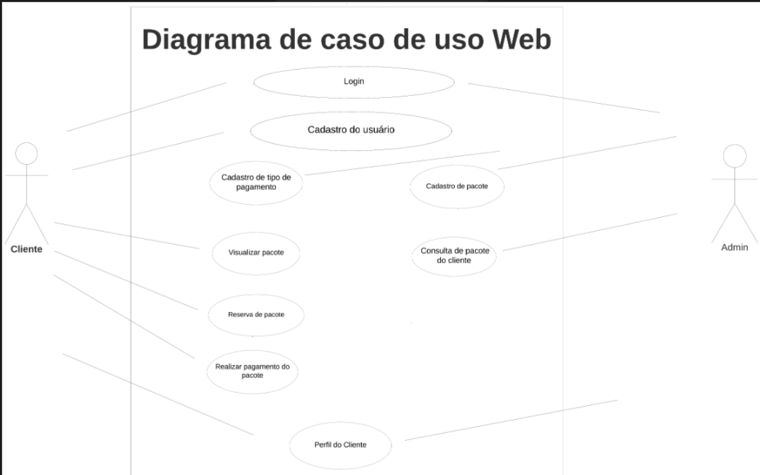

Fonte: Autoria própria (lucidchard), 2023.

## Telas e Navegação

Figura 2 - Página inicial.

Fonte: DreamsTourism, 2023.

Figura 3 - Rodapé da página inicial.

Fonte: DreamsTourism, 2023.

Figura 4 - Página de pacotes.

Fonte: DreamsTourism, 2023.

Figura 5 - Página de Cadastro de Pacote.

Fonte: DreamsTourism, 2023.

# DOCUMENTAÇÃO DO SISTEMA MOBILE

## Escopo do Sistema Mobile

Desenvolver um aplicativo móvel é oferecer aos usuários uma experiência intuitiva para visualização de pacotes e informações do cliente, facilidade em suas consultas de dados e registro. Além da visualização de nossos serviços (pacotes disponíveis). Pensamos em desenvolver algo que facilite a vida do usuário, incentivando-os a adquirir a plataforma. Inserimos uma barra de favoritos, para a visualização de seus pacotes já pré-definidos.

Ele terá uma facilidade em apenas abrir o aplicativo, poder fazer o cadastro mais rápido e sem anúncios ou cookies.

Nosso aplicativo móvel foi desenvolvido em linguagem JAVA, Dart. Dart é a linguagem de programação principal usada pelo Flutter. O código-fonte do Flutter é escrito em Dart, que é uma linguagem moderna e orientada a objetos. Enquanto o Flutter não utiliza Java como linguagem principal, ele interage com a Máquina Virtual Java (JVM) por meio do Flutter Engine. Flutter Engine e NDK:

O Flutter Engine é um componente essencial do Flutter que é escrito em C++ para oferecer um desempenho excepcional. Quando um aplicativo Flutter é compilado para Android, o Flutter Engine é incorporado no APK. O Flutter Engine interage diretamente com o NDK (Android Native Development Kit) para executar tarefas intensivas em termos de desempenho. Integração com Java:

Apesar de a lógica do aplicativo Flutter ser escrita em Dart, você pode integrar facilmente módulos escritos em Java ao seu aplicativo Flutter. O Flutter oferece canais de comunicação bidirecionais (chamados de "platform channels") que permitem a comunicação entre o código Dart e o código nativo, como Java no Android. Isso significa que, se você já possui código Java existente ou se deseja utilizar uma biblioteca específica do Android escrita em Java, é possível integrá-la ao seu aplicativo Flutter. Uso de Plugins.

Como os projetos futuros estão voltados para um site mais aconchegante, com atualizações anuais, como por exemplo, a compra de pacote ficar via mobile também, estamos inserindo cada vez mais mudanças e adaptações, avaliando o efeito que causam nos usuários.

O meio de armazenamento, será pelo banco de dados (SQL) que utiliza o SQL Server Management Studio em conjunto com o WEB, que ambos poderão se conectar e inserir informações um no outro. O cadastro sendo feito no WEB, poderá trazer as informações para o Mobile também e vice-versa.

Nossa página inicial, conta com nossos pacotes e seus detalhamentos, como por exemplo: descrição e valor.

A página de registro, conta com informações do tipo: CPF, endereço, UF, número de telefone, nome e e-mail.

O login ele é feito somente com e-mail e senha. O usuário poderá inserir o e-mail e senha que foi cadastrado na página de registro (WEB ou Mobile).

Temos uma página sobre nós, que especificam sobre a empresa, ajudas e tudo que o cliente possa ter dúvidas.

Pensamos em desenvolver, para atualizações do aplicativo, a compra de pacotes, o histórico de todas as reservas já feitas e suporte por meio de IA (Inteligência Artificial).

## Requisitos Funcionais do Sistema Mobile

**RF001:** A agência deve ter a visualização de pacotes cadastrados em nosso sistema- **Mobile**

**RF002**: A agência deve ter um sistema de gerenciamento de armazenamento de dados dos clientes (nome, endereço, uf, telefone, e-mail e senha) e administradores. (nome, e-mail, senha) - **Mobile**

**RF003:** A agência deve disponibilizar os pacotes favoritados dos clientes. – **Mobile**

**RF004:** O aplicativo móvel deve realizar o login do usuário, cadastrado tanto na web quanto no Mobile. **– Mobile**

**RF005:** O aplicativo móvel deve realizar o cadastro de usuário, caso ele prefira realizar o cadastro por lá**. – Mobile**

# Diagrama de Caso de Uso

Figura 6 - Diagrama de caso de uso MOBILE.

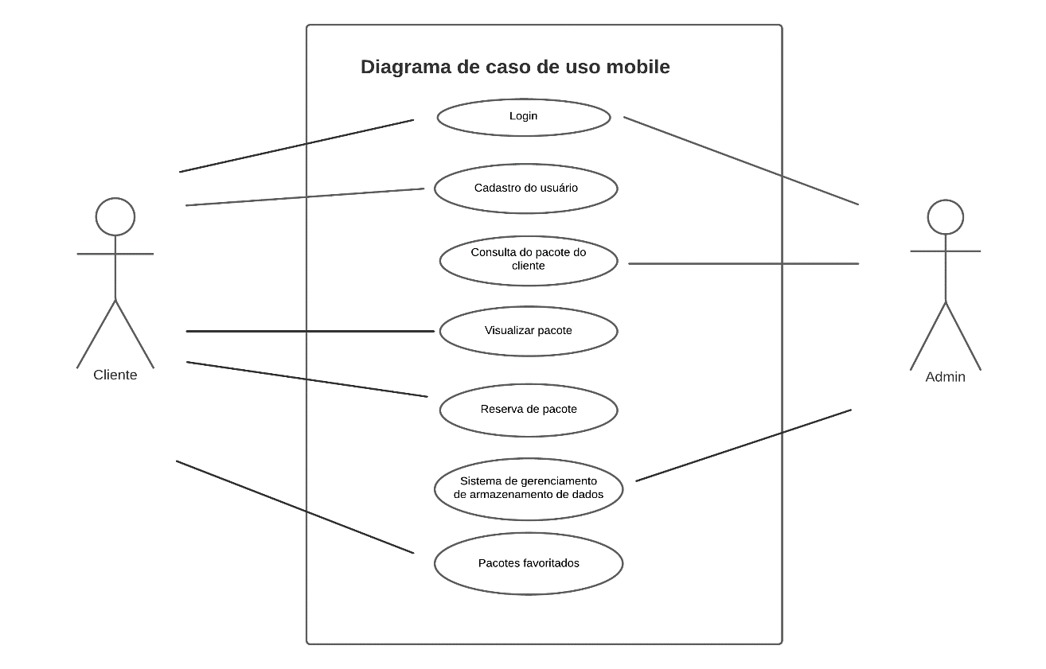 Fonte: Autoria própria (lucidchard), 2023.

# Telas e Navegação

Figura 7: Página Cadastro Cliente.

Fonte: DreamsTourism APP, 2023.

Figura 8: Página de Dados do Cliente.

Fonte: DreamsTourism APP, 2023.

Figura 9: Página Inicial.

Fonte: DreamsTourism APP, 2023.

# Dados do Sistema

# Diagrama de Entidade e Relacionamento (DER)

Figura 10: Diagrama de Entidade e Relacionamento.

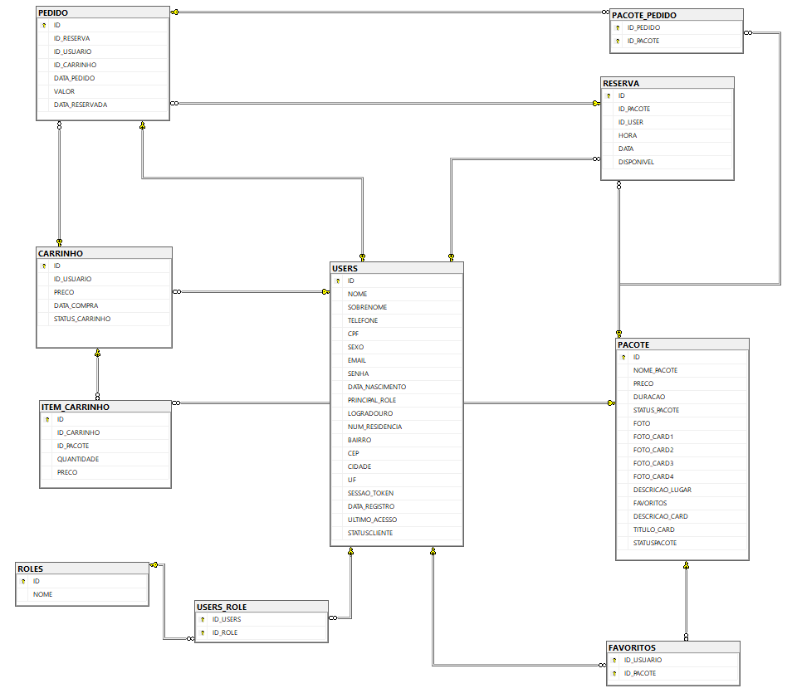 Fonte: SQL Server Management Studio 19, 2023.

## Script de criação do Banco de Dados (SQL)

CREATE DATABASE DREAMS TOURISM;

CREATE TABLE USERS (

ID INT IDENTITY (1,1) NOT NULL,

NOME VARCHAR (70) NOT NULL,

SOBRENOME VARCHAR (70),

TELEFONE CHAR (14) NOT NULL,

CPF CHAR (11) UNIQUE,

SEXO CHAR (1) NOT NULL,

EMAIL VARCHAR (100) NOT NULL,

SENHA VARCHAR (15),

DATA_NASCIMENTO DATE,

PRINCIPAL_ROLE VARCHAR (50),

LOGRADOURO VARCHAR (100),

NUM_RESIDENCIA VARCHAR (6),

BAIRRO VARCHAR (70),

CEP CHAR (8) NOT NULL,

CIDADE VARCHAR (70),

UF CHAR (2) NOT NULL,

STATUSCLIENTE VARCHAR (20)

SESSAO_TOKEN VARCHAR (255) NULL,

DATA_REGISTRO DATETIME NULL,

ULTIMO_ACESSO DATETIME NULL,

CONSTRAINT PK_ID_USER PRIMARY KEY (ID)

);

CREATE TABLE PACOTE (

ID INT NOT NULL,

NOME_PACOTE VARCHAR (40),

PRECO FLOAT,

DURACAO CHAR (2),

STATUS_PACOTE VARCHAR (10),

FOTO VARBINARY(MAX),

FOTO_CARD1 VARBINARY(MAX),

FOTO_CARD2 VARBINARY(MAX),

FOTO_CARD3 VARBINARY(MAX),

FOTO_CARD4 VARBINARY(MAX),

DESCRICAO_LUGAR VARCHAR (8000),

FAVORITOS BIT,

DESCRICAO_CARD VARCHAR (8000),

TITULO_CARD VARCHAR (8000),

STATUSPACOTE VARCHAR (15),

CONSTRAINT PK_COD_PACOTE PRIMARY KEY (ID)

);

CREATE TABLE FAVORITOS (

ID_USUARIO INT,

ID_PACOTE INT,

PRIMARY KEY (ID_USUARIO, ID_PACOTE),

CONSTRAINT FK_ID_USER_FAV FOREIGN KEY (ID_USUARIO) REFERENCES USERS (ID),

CONSTRAINT FK_ID_FAV_USER FOREIGN KEY (ID_PACOTE) REFERENCES PACOTE (ID)

);

CREATE TABLE ROLES (

ID INT NOT NULL,

NOME VARCHAR (70),

CONSTRAINT PK_ID_ROLES PRIMARY KEY (ID)

);

CREATE TABLE USERS_ROLE (

ID_USERS INT NOT NULL,

ID_ROLE INT NOT NULL,

CONSTRAINT PK_PACOTE_PEDIDO PRIMARY KEY (ID_USERS, ID_ROLE),

CONSTRAINT FK_ID_USERS FOREIGN KEY (ID_USERS) REFERENCES USERS (ID),

CONSTRAINT FK_ID_ROLE FOREIGN KEY (ID_ROLE) REFERENCES ROLES (ID)

);

CREATE TABLE RESERVA (

ID INT NOT NULL,

ID_PACOTE INT,

ID_USER INT,

HORA TIME,

DATA DATE,

DISPONIVEL VARCHAR (5),

CONSTRAINT PK_RESERVA_PACOTE PRIMARY KEY (ID),

CONSTRAINT FK_ID_PACOTE FOREIGN KEY (ID_PACOTE) REFERENCES PACOTE(ID),

CONSTRAINT FK_USUARIO FOREIGN KEY (ID_USER) REFERENCES USERS(ID)

);

CREATE TABLE CARRINHO (

ID INT NOT NULL,

ID_USUARIO INT NOT NULL,

PRECO FLOAT,

DATA_COMPRA DATE,

STATUS_CARRINHO VARCHAR (10),

CONSTRAINT PK_ID_CARRINHO PRIMARY KEY (ID),

CONSTRAINT FK_COD_USUARIO FOREIGN KEY (ID_USUARIO) REFERENCES USERS (ID)

);

CREATE TABLE ITEM_CARRINHO (

ID INT NOT NULL,

ID_CARRINHO INT NOT NULL,

ID_PACOTE INT NOT NULL,

QUANTIDADE INT,

PRECO FLOAT,

CONSTRAINT ID_ITEM_CARRINHO PRIMARY KEY (ID),

CONSTRAINT FK_PACOTE FOREIGN KEY (ID_PACOTE) REFERENCES PACOTE (ID),

CONSTRAINT FK_CARRINHO FOREIGN KEY (ID_CARRINHO) REFERENCES CARRINHO (ID)

);

CREATE TABLE PEDIDO (

ID INT NOT NULL,

ID_RESERVA INT NOT NULL,

ID_USUARIO INT NOT NULL,

ID_CARRINHO INT NOT NULL,

DATA_PEDIDO DATE,

VALOR DECIMAL,

DATA_RESERVADA DATE,

CONSTRAINT PK_ID_PEDIDO PRIMARY KEY (ID),

CONSTRAINT FK_ID_PACOTE_PEDIDO FOREIGN KEY (ID_RESERVA) REFERENCES RESERVA (ID),

CONSTRAINT FK_ID_USER FOREIGN KEY (ID) REFERENCES USERS(ID),

CONSTRAINT FK_COD_CARRINHO FOREIGN KEY (ID_CARRINHO) REFERENCES CARRINHO (ID)

);

CREATE TABLE PACOTE_PEDIDO (

ID_PEDIDO INT NOT NULL,

ID_PACOTE INT NOT NULL,

CONSTRAINT PK_PEDIDO_PACOTE PRIMARY KEY (ID_PEDIDO, ID_PACOTE),

CONSTRAINT FK_ID_PEDIDO_PACOTE FOREIGN KEY (ID_PEDIDO) REFERENCES PEDIDO (ID),

CONSTRAINT FK_COD_PACOTE FOREIGN KEY (ID_PACOTE) REFERENCES PACOTE (ID)

);

**APÊNDICE A**

**FICHA CADASTRAL**

FUNDAÇÃO INSTITUTO DE EDUCAÇÃO DE BARUERI

UNIDADE BRASÍLIO FLORES DE AZEVEDO

CURSO TÉCNICO EM INFORMÁTICA

Trabalho de conclusão de curso realizado na FIEB, unidade Brasilio Flores de Azevedo.

**FICHA CADASTRAL**

|  |  |
| --- | --- |
| Nome: | Camile Dutra da Silva |
| E-mail: | camiledutradasilva@hotmail.com |
| Telefone: | (11) 97788-7053 |
| LinkedIn | https://www.linkedin.com/in/camile-dutra-da-silva-540754213/ |
|  |  |

|  |  |
| --- | --- |
| Nome: | Lays Abreu Coqueiro |
| E-mail: | abreulays6@gmail.com |
| Telefone: | (11) 98716-9268 |
| LinkedIn: | https://www.linkedin.com/in/lays-abreu-a1749424a/ |

|  |  |
| --- | --- |
| Nome: | Maria Eduarda da Silva Dias |
| E-mail: | mariaeduardasilvadias01@gmail.com |
| Telefone: | (11)97616-8279 |
| LinkedIn: | https://www.linkedin.com/in/eduarda-dias-723a7820b/ |

|  |  |
| --- | --- |
| Nome: | Maria Eduarda de Oliveira Xavier |
| E-mail: | meoxavier@hotmail.com |
| Telefone: | (11)98604-9058 |
| LinkedIn: | https://www.linkedin.com/in/maria-eduarda-xavier-58562a29a/ |

|  |  |
| --- | --- |
| Nome: | Vinicius Lopes Silva |
| E-mail: | viniciuslopessilva21@gmail.com |
| Telefone: | (11)99690-5905 |
| LinkedIn: | https://www.linkedin.com/in/vinicius-lopes-a5a602211/ |

Modelo de Documentação de Projeto Interdisciplinar – Informática

Versão: 2023 v5

Atualizado em 08/11/2023